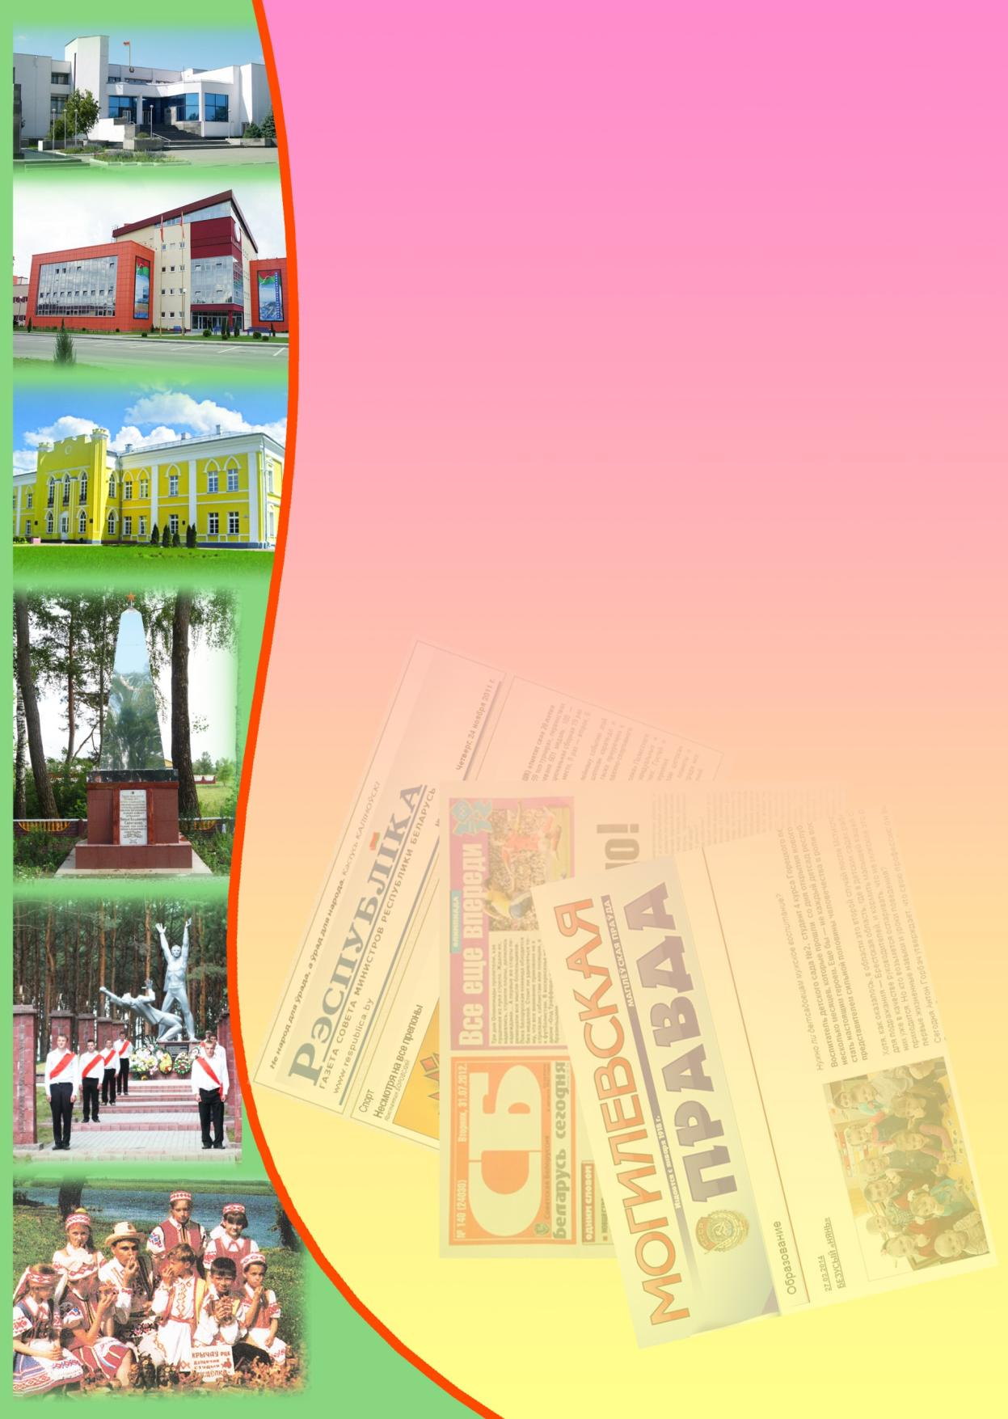
Государственное учреждение культуры
«Библиотечная сеть Кричевского района»
Районный информационно-идеологический центр

Информационный список
газетных и журнальных статей
за ІІІ квартал 2019 года

Информационный список «О Кричеве в республиканской и областной печати» ежеквартально информирует читателей о статьях из периодических изданий, которые поступили в библиотеку. "Бюллетень" составлен на основе записей электронного каталога. Материал расположен в алфавитном порядке.
Список выходит в электронном виде.
- Александров, Г. Квартиры для кричевлян : начато строительство 80-квартирного жилого дома / Г. Александров // Могилевская правда. – 2019. – 18 июля. – С. 2.
- В Кричеве во Дворце Потемкина прошла торжественная встреча с коллективом и ветеранским активом производства резиновых изделий ОАО "Белшина"// Днепровская неделя. – 2019. – 28 августа. – С. 2.
- Вами гордится Могилевщина! : [передовики агропромышленного комплекса, награждённые в рамках праздника «Купалле» («Александрия собирает друзей») А. Трифанков тракторист-машинист «Малятичи-АГРО»; В. Алексеенко тракторист-машинист СПК «Колхоз им. Суворова»; среди районов 3 место СПК «Колхоз им. Суворова»] // Зямля і людзі. – 2019. – 10 ліпеня. – С. 3.
- Гаранинова, Д. Семеро в лодке, не считая инвестиций : [Кричевский район] / Диана Гаранинова // Сельская газета. – 2019. – 22 августа. – С. 1, 8 : фото ; Зямля і людзі. – 2019. – 4 верасня. – С. 8.
- Гришаева, Т. Зажинки по-Кричевски / Т. Гришаева // Магілёўскія ведамасці. – 2019. – 23 ліпеня. – С. 1 : фото.
- Гришаева, Т. Медиков прибыло! / Татьяна Гришаева // Днепровская неделя. – 2019. – 21 августа. – С. 2.
- Даследуюць малую радзіму : [палатачны летнік "Рабінзоны"] // Настаўніцкая газета. – 2019. – 13 жніўня. – С. 6.
- "Зажинки-2019" на Кричевщине // Днепровская неделя. – 2019. – 24 июля. – С. 1 : фото.
- Зюзькевич, В. Вести из районов: Кричев : [лагерь "Город фантазеров"] / В. Зюзькевич // Зямля і людзі. – 2019. – 21 жніўня. – С. 6.
- Зюзькевич, В. Вести из районов : Кричев : [лагерь "Робинзоны"] / В. Зюзькевич // Зямля і людзі. – 2019. – 31 ліпеня. – С. 4.
- Зюзькевич, В. Вести из районов. Кричев : [на ремонте районной больницы трудился студенческий строительный отряд] / В. Зюзькевич // Зямля і людзі. – 2019. – 4 верасня. – С. 2.
- Какшынская, В. Захапілі, здзівілі, перамаглі : [аб выніках XXVII Рэспубліканскага конкурсу "Бібліятэка – асяродак нацыянальнай культуры" другое месца заняла Сакольніцкая сельская бібліятэка] / В. Какшынская // Культура. – 2019. – 13 ліпеня. – С. 10—11.
- Капуза, В. Кто вставляет палки в колеса? : в тексте есть сведения о КСУП "Бель" и УО "Кричевский государственный агротехнический колледж" / В. Капуза // Зямля і людзі. – 2019. – 5 ліпеня. – С. 6.
- Кисляк, О. Династия длиной в четыре века : [Бонадысевых – 418 лет на ОАО "Кричевцементношифер"] / О. Кисляк // СБ. Беларусь сегодня. – 2019. – 12 сентября. – С. 6 : фото.
- Кисляк, О. Их поженил завод : на "Кричевцементношифер" чета Лазаревых работает 7 лет. / О. Кисляк // СБ. Беларусь сегодня. – 2019. – 18 сентября. – С. 11.
- Кисляк, О. Медом намазано: как супруги из Кричева на субсидию открыли магазин для пчеловодов : [На Шлапакова] / О. Кисляк // СБ. Беларусь сегодня. – 2019. – 19 сентября. – С. III : фото. (Приложение: Союз Беларусь/Россия).
- Когда третий лишний: свести до минимума : [за первое полугодие 2019 г. ОАО "Кричевцементношифер" получил чистую прибыль] // Рэспубліка. – 2019. – 26 верасня. – С. 7.
- Кричев : [Вахта Памяти у памятника артиллериста Н. Сиротинина] // Зямля і людзі. – 2019. – 17 ліпеня. – С. 5.
- Кричев. На Аллее славы прошла встреча ветеранов дорожной отрасли Республики Беларусь / В. Зюзькевич // Зямля i людзi. – 2019. – 10 ліпеня. – С. 7.
- Лукашенко, С. Партизанил в Великую Отечественную войну : [Н. Прудников уроженец д. Губинщина] / С. Лукашенко // Магілёўскія ведамасці. – 2019. – 30 ліпеня. – С. 7.
- Нескучная неделя : Дворец Потемкина 14 сентября проведет встречу любителей поэзии "Когда строку диктует чувство" (лит. объединения "СтихиЯ", рук. Л. Красилова), а 15 сентября пройдет интерактивная игра "OR-квест" // Могилевская правда. – 2019. – 12 сентября. – С. 16.
- Нескучная неделя : в парке Победы пройдет IV межрегиональный фестиваль-конкурс народного творчества "Кричевский конек" // Могилевская правда. – 2019. – 26 сентября. – С. 16.
- Подлипская, Т. Велопробег по памятным местам : в Кричевском районе в рамках Европейской недели мобильности прошел велопробег / Т. Подлипская // Днепровская неделя. – 2019. – 25 сентября. – С. 3 ; Магілёўскія ведамасці. – 2019. – 27 верасня. – С. 24.
- Подлипская, Т. На все руки мастера! : [на "Славянском базаре в Витебске" в конкурсе мастеров вытинанки победила Н. Бернадская] / Т. Подлипская // Днепровская неделя. – 2019. – 24 июля. – С. 5 ; Магілёўскія ведамасці. – 2019. – 11 ліпеня. – С. 1, 12.
- Подлипская, Т. Надежный причал : [вчерашние жители Кричева Владимир и Елена Ключиковы переехали на жительство в д. Лобковичи, где обустроили мини-ферму] / Татьяна Подлипская // Днепровская неделя. – 2019. – 11 сентября. – С. 3 : фото.
- Подлипская, Т. Притяжение родной земли : [А. Осипова купила дом в д. Сокольничи и обустраивает его] / Татьяна Подлипская // Магілёўскія ведамасці. – 2019. – 3 верасня. – С. 5.
- Подлипская, Т. Форум добрых дел : прошел в историческом музее г. Кричева и открытие выставочной экспозиции, посвященной социально-экономическому развитию района / Татьяна Подлипская // Днепровская неделя. – 2019. – 10 июля. – С. 8 ; Магілёўскія ведамасці. – 2019. – 9 июля. – С. 5.
- Подлипская, Т. Чем удивил Город мастеров : [руководитель детской народной студии ДПИ "Свістулька" и народной студии "Добрасць" г. Кричева В. Яковенко и его супруга Л. Ященко награждены дипломами за участие на "Славянском базаре в Витебске"] / Татьяна Подлипская // Магілёўскія ведамасці. – 2019. – 11 ліпеня. – С. 1, 12 : фота ; Днепровская неделя. – 2019. – 24 июля. – С. 5.
- Пономарев, В. Новая формула крепости : [в тексте упоминается ОАО "Кричевцементношифер"] / В. Пономарев // Рэспубліка. – 2019. – 12 верасня. – С. 6 : фото.
- Сідарок, І. Сава жаданняў і вершнік на качцы : гісторыя ў кераміцы – цацках, акарынах і брэндавых "крычаўскіх коніках" / Ірына Сідарок // Звязда. – 2019. – 11 ліпеня. – С. 1, 4 : фота. (дадатак: Сямейная газета).
- Соловьева, Л. Тренировка с лентой и без : [К. Иванченкова работница ОАО "Кричевцементношифер" ответственная сотрудница] / Л. Соловьева // Знамя юности. – 2019. – 26 сентября. – С. 12.
- Старовойтова, Э. Дома и пчелы помогают : [магазин для пчеловодов открыла в Кричеве предприниматель Н. Батранец] / Э. Старовойтова // Беларускі час. – 2019. – 12 ліпеня. – С. 21 : фото.
- Хитрикова, Г. Тихая моя родина : [в Могилеве, в музее им. Павла Масленникова, экспонируется выставка Кричевского художника С. Масихо] / Г. Хитрикова // Магілёўскія ведамасці. – 2019. – 19 ліпеня. – С. 24.
- Храменкова, Т. С творческим подходом к делу : [о Кричевском РОЧС] / Т. Храменкова // Служба спасения. – 2019. – № 7. – С. 42—45.
- Чижик, Ж. Сем год вайны : [пра Нікіфара Іванавіча Кашура, ураджэнца Крычаўшчыны] / Жанна Чижик // 7 дней. – 2019. – 22 августа. – С. 8.

